**Лабораторна робота №4**

*Студента групи МІТ-31: Циби Ярослава* *Тема: База данних в лікарні***1. Створення користувацького типу даних**

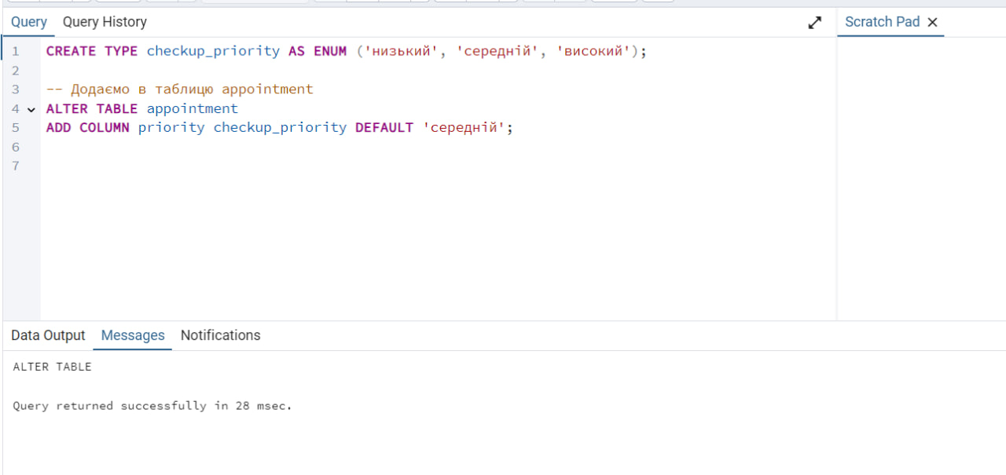

### **2. Створення користувацької функції або агрегату**

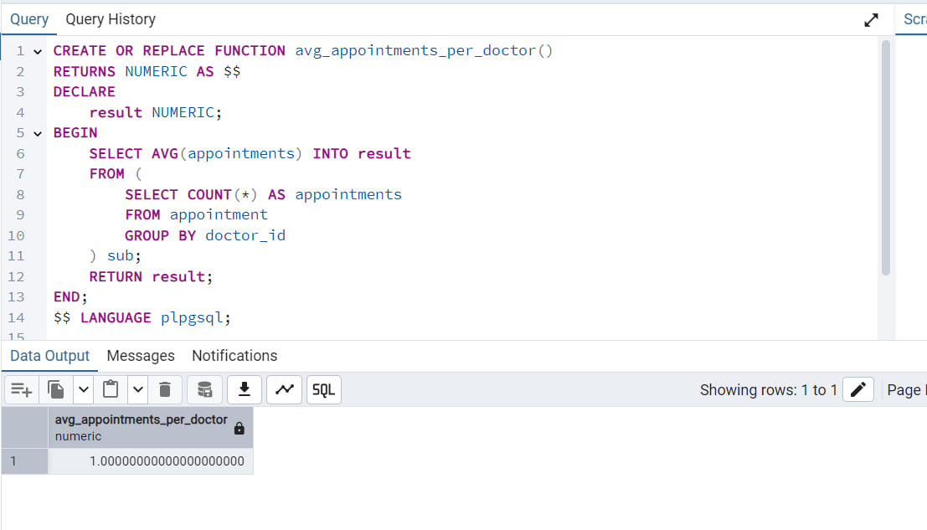

**3. Створення тригерів для логування змін та автоматичного оновлення пов’язаних таблиць**

**Таблиця логів**

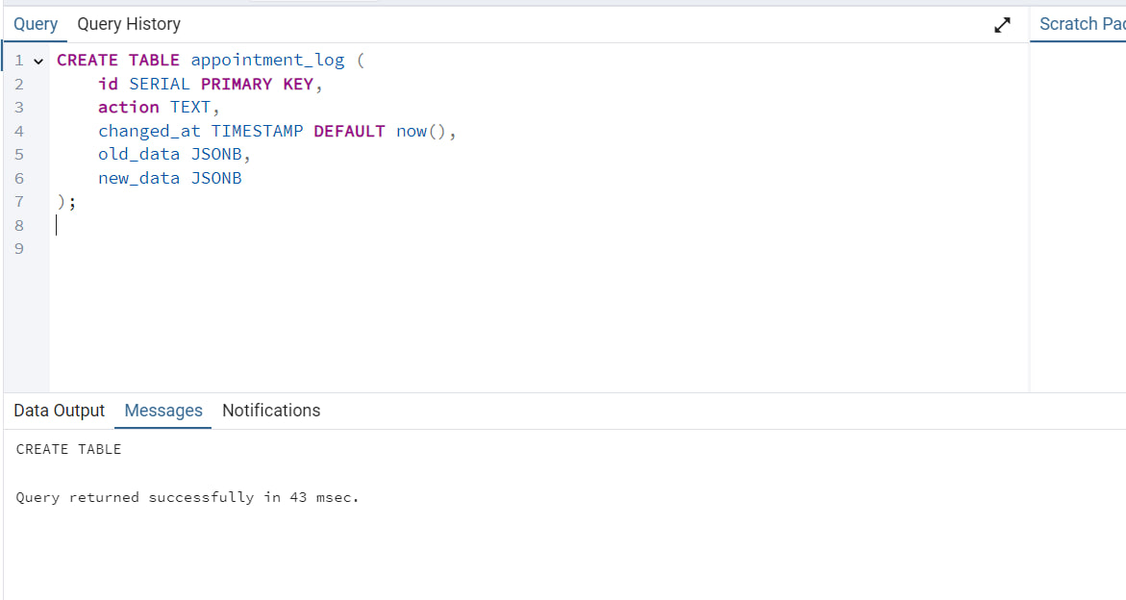

*Тригерна функція: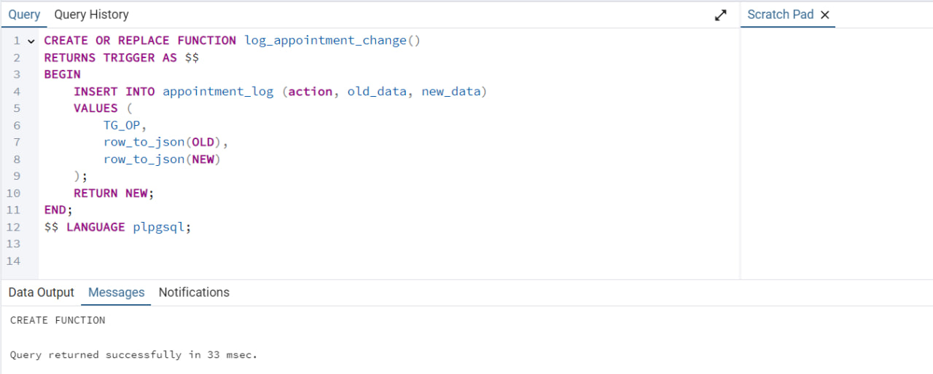*

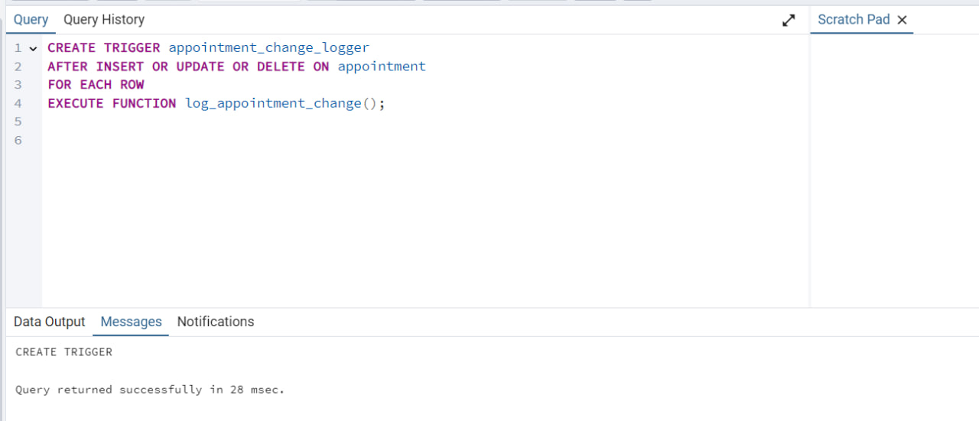

### **4. Перевірка роботи**

**Висновки:** В цій лабораторній роботі було реалізовано користувацькі типи даних, користувацьку функцію та тригер для відстеження змін у таблиці. Використання цих засобів SQL допомагає пришвидшити роботу з базами даних та дозволяє краще контролювати які саме дані зберігаються та як вони змінюються для запобігання помилок та підтримки стабільної роботи системи.

**Додатки:**

Оновлена ER-діаграма у файлі er_diagram.pdf.